Контрольная работа по курсу «Психоанализ культуры и художественного творчества»

Введение.
Современное искусство вызывает огромный интерес у меня. Та,недавно я увидел картины Луизы Бонне, которые меня очень заинтересовали.
На картинах Луизы Бонне изображены гротескные искаженные тела. Художница помещает свои раздутые, безликие фигуры - у которых часто бывают прически и гигантские поникшие носы там, где должны быть головы - в плоские цветные поля или загадочные пейзажи. Используя портреты эпохи Возрождения, сюрреализм и андеграундные комиксы, Бонне создает холсты, которые кажутся вневременными и современными.
В представлениях художника преобладают преувеличение и физическая стесненность, поскольку отдельные тела заполняют холсты, растягиваясь и сгибаясь в неудобных позах. Их чувство беспокойства ощутимо, и еще больше усиливается их экстремальной физиономией. Эти фигуры вызывают чувства страха, потери и пренебрежения, тела которых отображают влияние разума. Захваченные натиском между действием и инерцией, воображаемые существа Бонне пребывают в постоянном напряжении. По сути, благодаря своему эклектичному подходу к фигуративной живописи Бонне бросает вызов и обращается к нормативным эстетическим ценностям.

Картины Луизы Бонне с точки зрения психоанализа.
Фигуры, которые украшают картины и работы Луизы Бонне на бумаге, проходят грань между красотой и уродством, между абсурдизмом, эпатажной комедией и крайним психологическим и физиологическим напряжением. Фигуры разыгрывают драмы глубокого дискомфорта, пронизывающие глубины подсознания художника. Опираясь на ряд источников, от живописи старых мастеров до сюрреализма и андеграундных комиксов, Бонне играет со значимыми, в частности, гендерными и сексуальными признаками, в игриво-конфронтационном стиле. Ее объекты одновременно монументальны по масштабу и уменьшены в возможностях, их конечности гротескно раздуты, а их безглазые лица частично скрыты густыми шапками волос.
Изображение секса в работах Бонне характеризуется маниакальным преувеличением и физической сдержанностью. В нем также есть сказочное качество, напоминающее тревожные выдумки. Гендер в работах Бонне обычно либо преувеличивается из-за карикатурной инфляции, либо остается неопределенным, что позволяет фигурам функционировать как универсальные заменители бессознательных влечений и тревог. В некоторых изображениях этот характерный подход к человеческой фигуре сочетается с исследованием христианских образов и их истории в европейской живописи.
В «Без названия, 2021», новой работе Бонне на бумаге, мясистая фигура наклоняется вперед, обнажая свое волнообразное тело перед взором зрителя.
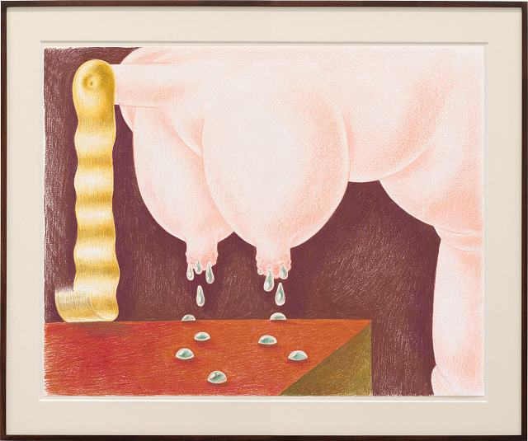
Идеально сферические по форме, слезы напоминают печаль. Подобно крупномасштабной картине Бонне «Уэйлер, 2019», слезы в «Без названия», кажется, содержат внутренний мир, переопределяя условности сентиментальности в эстетической форме.
Странный главный герой «Без названия» - это физическое проявление противоречий: его безликость допускает абсолютную анонимность, в то время как его тело подвергается нашему вниманию. Тело фигуры сдвинуто к краям композиции; в то же время его изогнутые конечности занимают большую часть поверхности ужасающим вакуумом. Его изображение кажется юмористическим, но вызывает чувство беспокойства. Использование цветного карандаша на бумаге позволяет сочетать различные непрозрачности оттенков, блеска и плотности, чтобы аккуратно выделить фигуру в пустынном интерьере. Светлокожий главный герой с длинными, тщательно уложенными волосами резко контрастирует с минималистским фоном, выдержанным в красных и тонах.
Вместо того, чтобы создавать повествование, Бонне позволяет нам заглянуть в эмоциональную суматоху фигуры, казалось бы, приостановленную во времени. Это кинематографическое качество «Без названия» отражает глубокую признательность художника за работу таких режиссеров, как Альфред Хичкок и Дэвид Кроненберг. Этот тревожный момент виден в более ранних работах, таких как «Без названия», 2017, где андрогенная фигура запечатлена в аналогичной агонии.
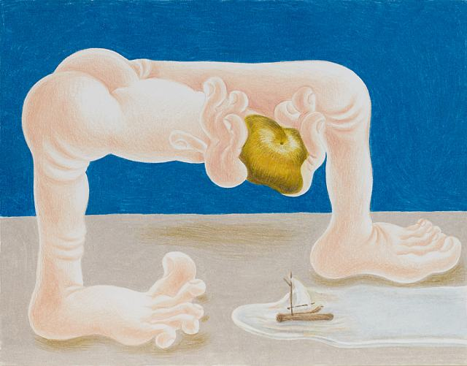
В то время как персонажи Бонне открыты нашему внимательному взгляду, художник относится к ним с уважением и состраданием, а зритель, в свою очередь, отвечает на это чувство взаимностью.
«Без названия», уходящий корнями в историческую традицию искусства, отражает продолжающееся исследование художником христианской средневековой иконографии и живописной техники.
В «Без названия» Бонне твердо позиционирует себя, представляя нам образ экзистенциального страха, который еще больше дестабилизирует и ставит под сомнение традиционные представления о женственности.

Заключение
Анализируя сказанное, я б хотел отметить необычный формат картин Бонне. Рассматривая ее произведения, возникают весьма противоречивые чувства. Это борьба между реальностью и борьба между внутренним мироощущением.
Объединяя идеи красоты и уродства, силы и беспомощности, она ставит под сомнение общественные нормы, обращая наше внимание на особенности тела, которые традиционно стыдятся и часто скрываются. Обвивая свое объемное тело и выделяя неопознанные жидкости, главный герой Бонне заставляет нас противостоять и принимать нашу собственную животную природу.

